CONFIGURACIÓN E INSTALACIÓN DEL PLUGIN DEL FLUTTER EN EL ANDROID STUDIO
CURSO DE PROGRAMACIÓN APLICADA II

DR. IVAN CARLO PETRLIK AZABACHE

LIMA – PERU
2026

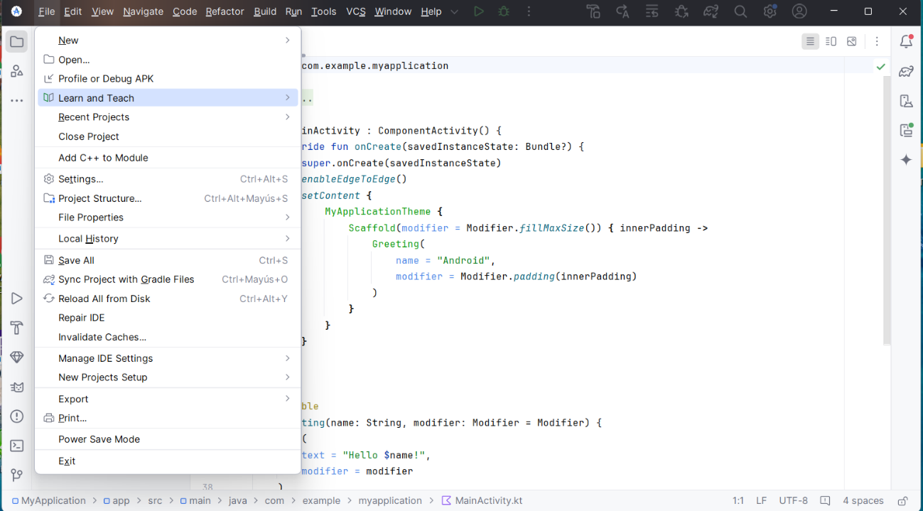
Paso 1 :

Paso 2
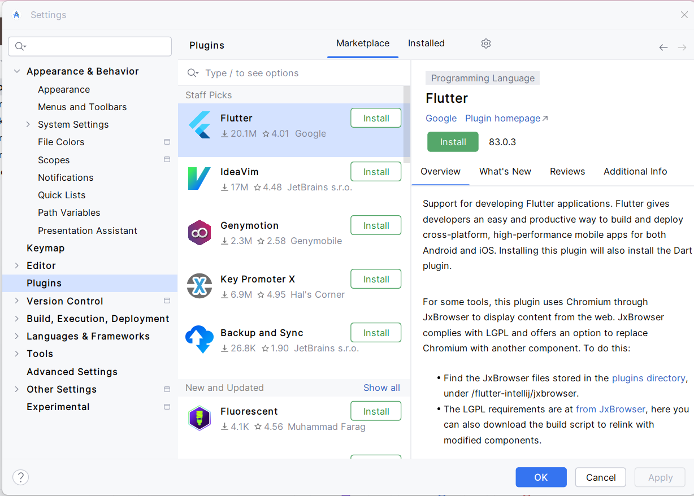

Paso 3
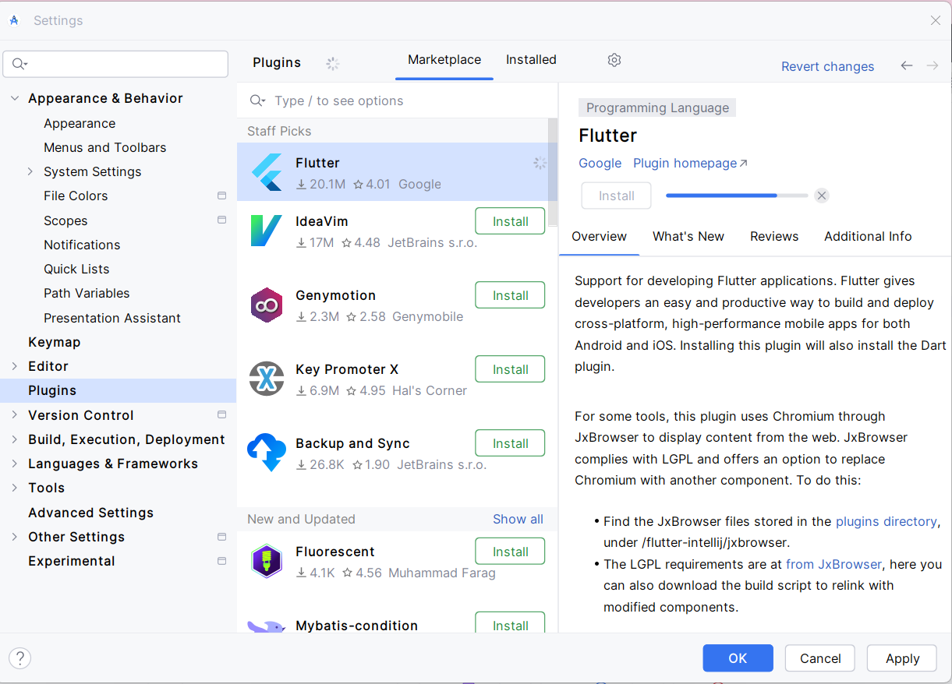

Paso 04
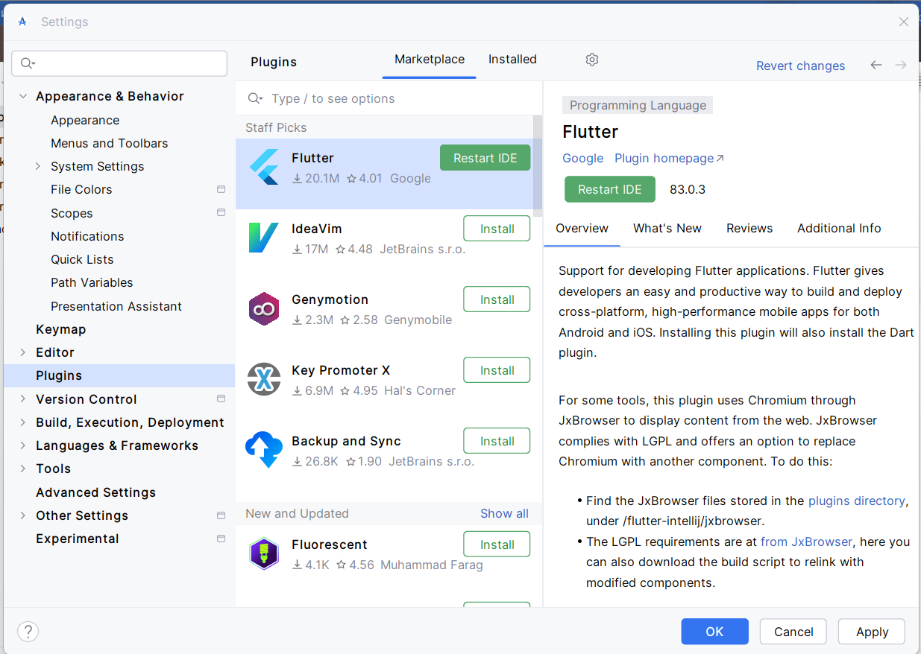

Paso 05
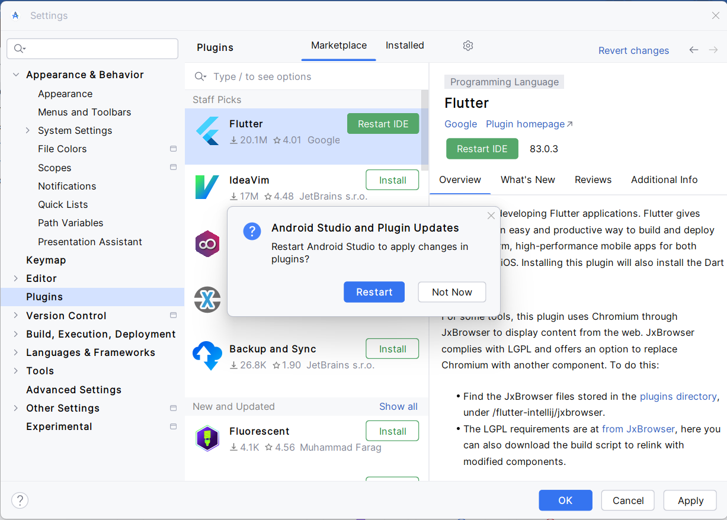

Paso 06
